Fonctionnalité d’export csv pour une traitement facile avec un tableur...

au démarrage la fonctionnalité d’éxport csv est grisée car aucun répertoire n’a été analysé.

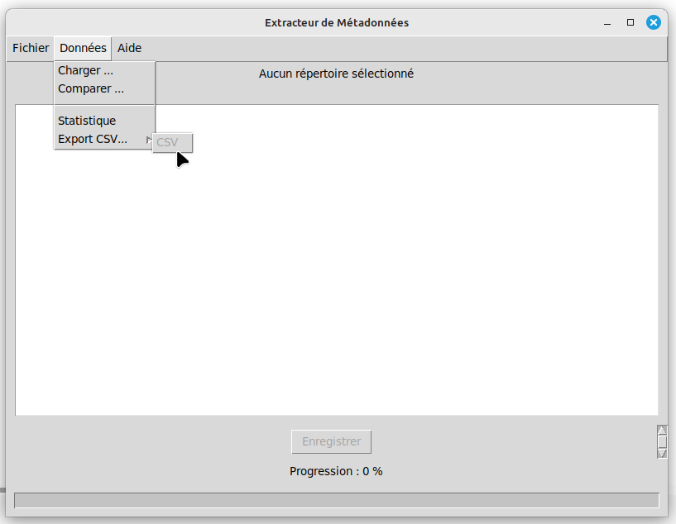

Une fois le répertoire sélectionné (cliquer sur Fichier et analysé. Il faut enregistrer les metadonnées dans un fichier <nom_du_fichier>.json. Le fichier ayant été créé, l’export CSV devient disponible. Une boite de dialogue invite à sélectionner le répertoire et saisir le nom du fichier csv :

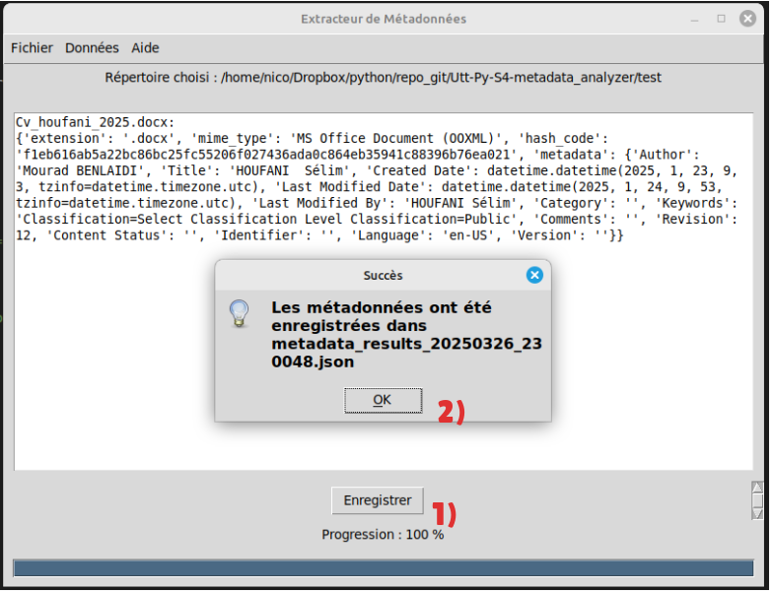

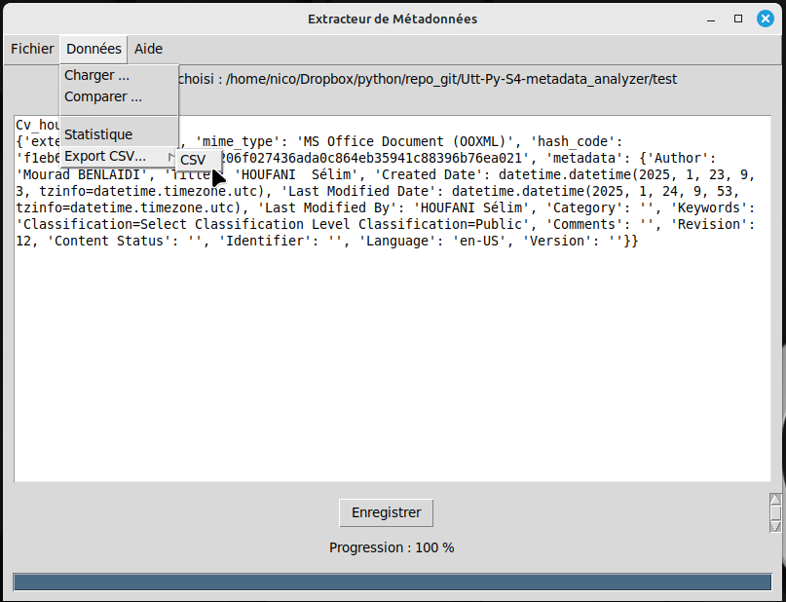

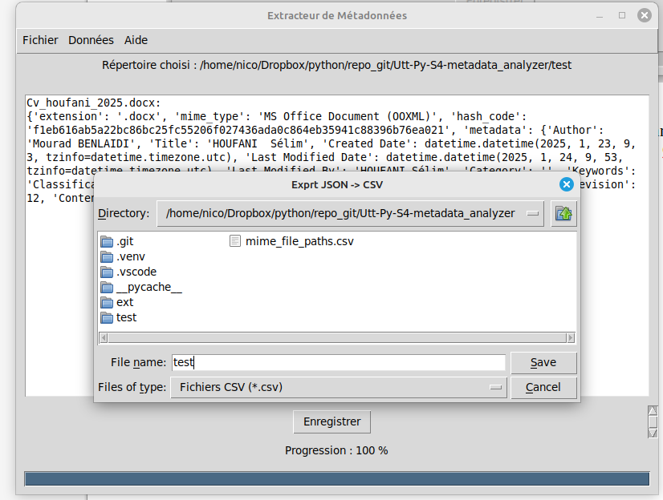

une boite de dialogue informe que le fichier csv a été enregistré avec succès.

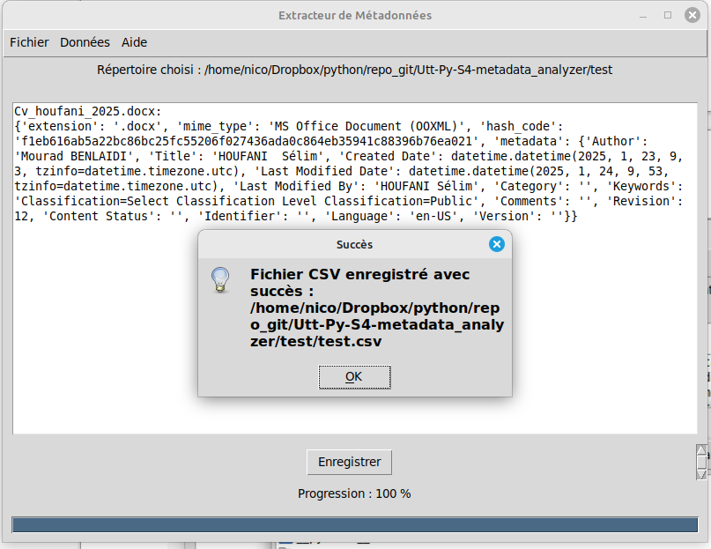

Une trace sur la sortie standard logue le fait que fichier à l’extension .json est converti en .csv

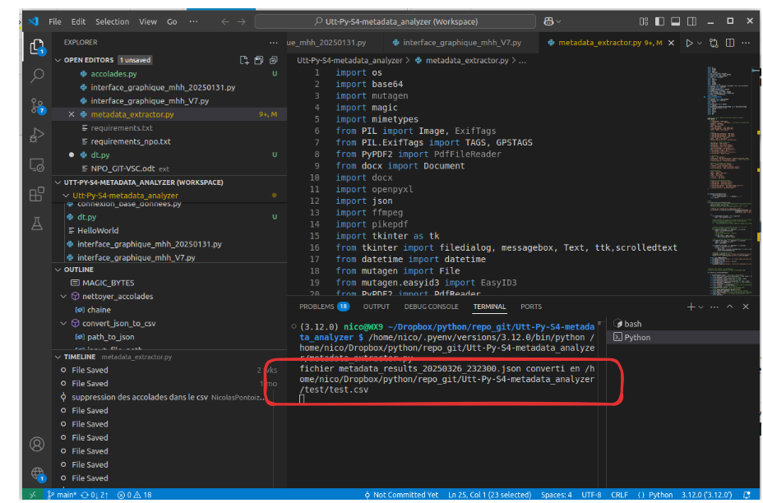

voici le résultat :

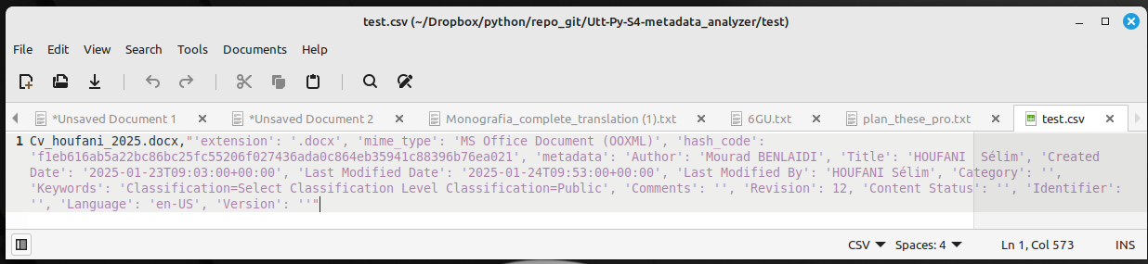

fonctionnalité de chargement de fichier json :

En cliquant sur Données\Charger…

Une boite de dialogue apparaît pour select le fichier .json préalablement enregistré.

Une fois séléctionné, le fichier apparrait

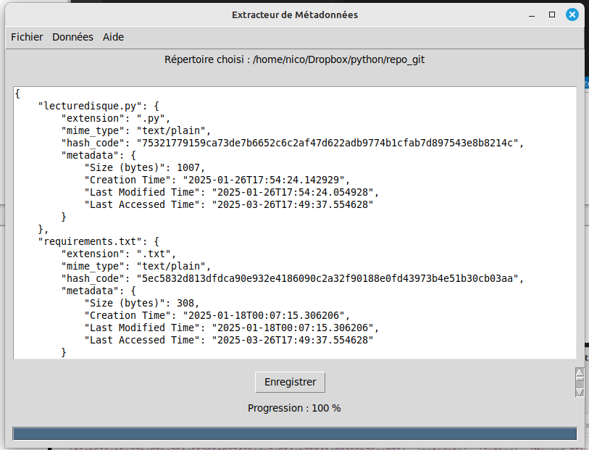Il devient possible de le convertir en csv en cliquant sur Données \ Export csv … \ csv

Ce qui pourrait être amélioré:

en plus du csv, plusieurs types d’export étaient envisagés tels que pdf…

une analyse des binaires windows (PE) et linux (format ELF) afin d’explorer les sections et recherche de possibles malwares

programmation objet pour réduire le nombre de ligne de code et améliorer la maintenabilité. Ce point n’a pu être mis en œuvre compte tenu de l’hétérogénéité des niveaux

Le support de linux n’est possible qu’en commentant le librairie #import win32com.client

test sur mac